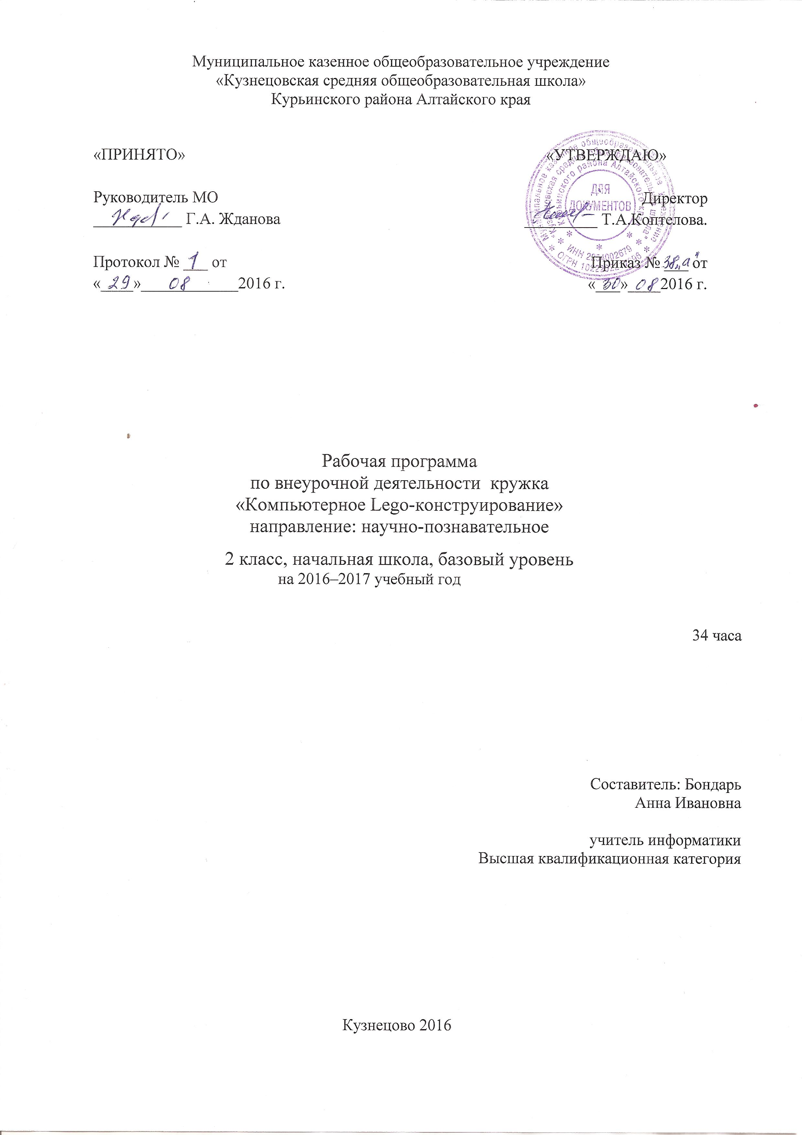
1.Результаты освоения курса внеурочной деятельности
В результате обучения обучающиеся должны знать:
- правила безопасной работы;
- основных компонентов конструктора LEGO We Do;
- конструктивные особенности различных моделей, сооружений и механизмов, роботов;
- компьютерную среду, включающую в себя графический язык программирования LEGO We Do;
- виды подвижных и неподвижных соединений в конструкторе;
- основные приемы конструирования роботов;
- как передавать программы в RCX;
- как использовать созданные программы;
- самостоятельно решать технические задачи в процессе конструирования роботов (планирование предстоящих действий, самоконтроль, применять полученные знания, приемы и опыт конструирования с использованием специальных элементов, и других объектов и т.д.);
- создавать реально действующие модели роботов при помощи специальных элементов по разработанной схеме, по собственному замыслу;
- создавать программы на компьютере для различных роботов;
- корректировать программы при необходимости;
- демонстрировать технические возможности роботов.
В результате обучения обучающиеся должны уметь:
- работать с литературой, с журналами, с каталогами, в интернете (изучать и обрабатывать информацию);
- самостоятельно решать технические задачи в процессе конструирования роботов (планирование предстоящих действий, самоконтроль, применять полученные знания, приемы и опыт конструирования с использованием специальных элементов и т.д.);
- создавать действующие модели роботов на основе конструктора ЛЕГО;
- создавать программы на компьютере на основе компьютерной программы Robolab;
- передавать (загружать) программы в RСX;
- корректировать программы при необходимости;
- излагать мысли, находить ответы на вопросы анализировать рабочий процесс;
- демонстрировать технические возможности роботов.

2. Содержание курса внеурочной деятельности
- Введение в робототехнику ( 3 ч. )
Правила поведение и техника безопасности в кабинете и при работе с конструктором.
Правило работы с конструктором. Основные детали конструктора Lego We D: 9580 конструктор ПервоРобот, USB LEGO – коммуникатор, мотор, датчик наклона, датчик расстояния. 4 этапа обучения – установление взаимосвязи, конструирование, рефлексия и развитие.
Формы занятий: лекция, беседа, индивидуальная работа, работа в группе, решение проблемы, практическая работа.
- Первые шаги в робототехнику ( 17 ч.)
Обзор: вкладка связь, вкладка проект, вкладка содержание, вкладка экран и т.д. Перечень терминов и их обозначение. Сочетания клавиш для быстрого доступа к некоторым функциям. Звуки – Блок «Звук» и перечень звуков которые он может воспроизводить. Фоны экрана которые можно использовать при работе.
Обзор основных приёмов сборки и программирования. Построение моделей: зубчатые колёса, промежуточное зубчатое колесо, коронные зубчатые колёса, понижающая зубчатая передача, повышающая зубчатая передача, шкивы и ремни, перёкрёстная ременная передача, снижение, увеличение скорости, червячная зубчатая передача, кулачок, рычаг их обсуждение и программирование. Создание своей программы работы механизмов.
Построение модели с использованием мотора и оси, обсуждение, программирование. Построение модели с использованием датчика наклона и расстояния, обсуждение и программирование, создание своей программы.
Изучение основных блоков программирования: блок «Цикл», блок «Прибавить к экрану», блок « Вычесть из экрана», блок «Начать при получении письма», маркировка их обсуждение и программирование.

Формы занятий: лекция, беседа, индивидуальная работа, работа в группе, решение проблемы, практическая работа.
  - Работа с комплектами заданий ( 12 ч.)
3.Забавные механизмы.
Танцующие птицы.
Учащиеся должны сконструировать двух механических птиц которые способны издавать звуки и танцевать, и запрограммировать их поведение. В модели используются система ременных передач. Создание группы «Танцующие птицы» - конструирование и программирование моделей.
Умная вертушка.
Учащиеся должны построить модель механического устройства для запуска волчка и запрограммировать его таким образом, чтобы волчок освобождался после запуска, а мотор при этом отключался.
Обезьянка – барабанщица.
Построение модели механической обезьянки с руками, которые поднимаются и опускаются, барабаня по поверхности. Создание из обезьян – барабанщиц группы ударных.
4. Звери.
Голодный аллигатор.
Конструирование и программирование механического аллигатора, который мог бы открывать и закрывать свою пасть и одновременно издавать различные звуки.
Создание макета заповедника.
Рычащий лев.
Учащиеся должны построить модель механического льва и запрограммировать его, чтобы он издавал звуки (рычал), поднимался и опускался на передних лапах, как будто он садится и ложится. Создание львиной семьи ( мама – львица и львёнка).
Порхающая птица.
Построение модели механической птицы и программирование её, чтобы она издавала звуки и хлопала крыльями, когда её хвост поднимается или опускается.
  - Футбол.
Нападающий.
Учащиеся должны сконструировать и запрограммировать механического футболиста, который будет бить ногой по бумажному мячу. Попадание в мишень (соревнование нападающих) конструирование группы нападающих.
Вратарь.
Конструирование и программирование механического вратаря, который был бы способен перемещаться вправо и влево, чтобы отбить бумажный шарик.
Групповая работа по конструированию вратаря и нападающего.
Ликующие болельщики.
Конструирование и программирование механических футбольных болельщиков, которые будут издавать приветственные возгласы, и подпрыгивать на месте. Создание группы болельщиков.
  - Приключения.
Спасение самолёта.
Учащиеся построят и запрограммируют модель самолёта, скорость вращения пропеллера которого зависит от того, поднят или опущен нос самолёта. Придумывание истории про Макса и Машу, конструирование моделей истории и её проигрывание.
Спасение от великана.
Конструирование и программирование модели механического великана, который встает, когда его разбудят. Управление великаном «волшебной» палочкой.
Непотопляемый парусник.
Учащиеся должны сконструировать и запрограммировать модель парусника, которая способна покачиваться вперёд и назад, как будто он плывёт по волнам, что будет сопровождаться соответствующими звуками.
Формы занятий: лекция, беседа, работа в группе, индивидуальная работа, решение проблемы, практическая работа.
  - Индивидуальная проектная деятельность ( 2 ч.)
Разработка собственных моделей в группах. Выработка и утверждение темы, в рамках которой будет реализоваться проект. Конструирование модели, её программирование. Презентация моделей. Выставка. Соревнования.
Формы занятий: групповая работа, индивидуальная работа, решение проблемы, практическая работа

3.Календарно-тематическое планирование

№ | Наименование тем курса | Дата
Тема 1. Введение в робототехнику
1 | 1. Инструктаж по технике безопасности. История робототехники.
2 | 2.Что такое робот. Виды современных роботов.
3 | 3. Применение роботов в современном мире. Соревнования роботов
Тема 2. Первые шаги в робототехнику
4 | 1. Знакомство с конструктором ЛЕГО-WEDO
5 | 2. Путешествие по ЛЕГО-стране. Исследователи цвета
6 | 3. Исследование «кирпичиков» конструктора
7 | 4. Исследование конструктора и видов их соединения
8 | 5. Мотор и ось. ROBO-конструирование
9 | 6. Зубчатые колёса
10 | 7. Понижающая зубчатая передача
11 | 8. Повышающая зубчатая передача
12 | 9. Управление датчиками и моторами при помощи программного обеспечения WeDo.
13 | 10. Перекрёстная и ременная передача.
14 | 11. Снижение и увеличение скорости
15 | 12. Коронное зубчатое колесо
16 | 13. Червячная зубчатая передача
17 | 14. Кулачок и рычаг
18 | 15. Блок «Цикл»
19 | 16. Блоки «Прибавить к Экрану» и «Вычесть из Экрана»,
20 | 17. Блок «Начать при получении письма»
Тема 3. Работа с комплектами заданий «Забавные механизмы»
21 | 1. Танцующие птицы
22 | 2. Умная вертушка
23 | 3. Обезъянка-барабанщица
Тема 4. Работа с комплектами заданий «Звери»
24 | 1. Голодный аллигатор
25 | 2. Рычащий лев
26 | 3. Порхающая птица
Тема 5. Работа с комплектами заданий «Футбол»
27 | 1. Нападающий
28 | 2. Вратарь
29 | 3. Ликующие болельщики
Тема 6. Работа с комплектами заданий «Приключения»
30 | 1. Спасение самолета
31 | 2. Спасение от великана
32 | 3. Непотопляемый парусник
33 | 4. Составление собственного творческого проекта.
34 | 5. Демонстрация и защита проектов. Итоговое занятие.

